Методы обучения без учителя.

Цель лабораторной работы: изучение методов кластеризации и снижения размерности.

Задание:
Выберите набор данных (датасет) для решения задачи обучения без учителя.
Выберите подмножество признаков датасета для анализа. Например, подмножество признаков может не включать целевой признак. Количество признаков в подмножестве должно быть более двух. Полученный датасет назовем датасетом D1.
С использованием метода главных компонент проведите для датасета D1 снижение размерности данных до двух. Полученный датасет назовем датасетом D2.
С использованием алгоритма t-SNE также проведите для датасета D1 снижение размерности данных до двух. Полученный датасет назовем датасетом D3.
Визуализируйте точки датасетов D2 и D3. В каком случае кластеры выделены наиболее явно?
Для датасетов D1, D2 и D3 проведите кластеризацию с использованием как минимум трех методов кластеризации, рассмотренных в лекции. Оцените качество кластеризации с использованием метрик, рассмотренных в лекции. Сделайте выводы о том, какой метод кластеризации и почему оказался лучше для каждого из датасетов.
import numpy as np
import pandas as pd
from sklearn.decomposition import PCA
from sklearn.datasets import *
from sklearn.manifold import TSNE
from sklearn.cluster import KMeans, DBSCAN, MeanShift, SpectralClustering, AgglomerativeClustering
from sklearn.mixture import GaussianMixture
from sklearn.metrics import adjusted_rand_score
from sklearn.metrics import adjusted_mutual_info_score
from sklearn.metrics import homogeneity_completeness_v_measure
from sklearn.metrics import silhouette_score
import seaborn as sns
import matplotlib.pyplot as plt
def make_dataframe(ds_function):
ds = ds_function()
df = pd.DataFrame(data= np.c_[ds['data'], ds['target']],
columns= list(ds['feature_names']) + ['target'])
return df
iris = load_iris()
df = make_dataframe(load_iris)
df.head()
sepal length (cm) sepal width (cm) petal length (cm) petal width (cm) \
0 5.1 3.5 1.4 0.2
1 4.9 3.0 1.4 0.2
2 4.7 3.2 1.3 0.2
3 4.6 3.1 1.5 0.2
4 5.0 3.6 1.4 0.2
target
0 0.0
1 0.0
2 0.0
3 0.0
4 0.0
df.info()
<class 'pandas.core.frame.DataFrame'>
RangeIndex: 150 entries, 0 to 149
Data columns (total 5 columns):
# Column Non-Null Count Dtype
--- ------ -------------- -----
0 sepal length (cm) 150 non-null float64
1 sepal width (cm) 150 non-null float64
2 petal length (cm) 150 non-null float64
3 petal width (cm) 150 non-null float64
4 target 150 non-null float64
dtypes: float64(5)
memory usage: 6.0 KB
def count_nan(data):
for col in data.columns:
count_nan = data[data[col].isnull()].shape[0]
print('{} имеет NAN: {}'.format(col, count_nan))
count_nan(df)
sepal length (cm) имеет NAN: 0
sepal width (cm) имеет NAN: 0
petal length (cm) имеет NAN: 0
petal width (cm) имеет NAN: 0
target имеет NAN: 0
X = iris.data
X
array([[5.1, 3.5, 1.4, 0.2],
[4.9, 3. , 1.4, 0.2],
[4.7, 3.2, 1.3, 0.2],
[4.6, 3.1, 1.5, 0.2],
[5. , 3.6, 1.4, 0.2],
[5.4, 3.9, 1.7, 0.4],
[4.6, 3.4, 1.4, 0.3],
[5. , 3.4, 1.5, 0.2],
[4.4, 2.9, 1.4, 0.2],
[4.9, 3.1, 1.5, 0.1],
[5.4, 3.7, 1.5, 0.2],
[4.8, 3.4, 1.6, 0.2],
[4.8, 3. , 1.4, 0.1],
[4.3, 3. , 1.1, 0.1],
[5.8, 4. , 1.2, 0.2],
[5.7, 4.4, 1.5, 0.4],
[5.4, 3.9, 1.3, 0.4],
[5.1, 3.5, 1.4, 0.3],
[5.7, 3.8, 1.7, 0.3],
[5.1, 3.8, 1.5, 0.3],
[5.4, 3.4, 1.7, 0.2],
[5.1, 3.7, 1.5, 0.4],
[4.6, 3.6, 1. , 0.2],
[5.1, 3.3, 1.7, 0.5],
[4.8, 3.4, 1.9, 0.2],
[5. , 3. , 1.6, 0.2],
[5. , 3.4, 1.6, 0.4],
[5.2, 3.5, 1.5, 0.2],
[5.2, 3.4, 1.4, 0.2],
[4.7, 3.2, 1.6, 0.2],
[4.8, 3.1, 1.6, 0.2],
[5.4, 3.4, 1.5, 0.4],
[5.2, 4.1, 1.5, 0.1],
[5.5, 4.2, 1.4, 0.2],
[4.9, 3.1, 1.5, 0.2],
[5. , 3.2, 1.2, 0.2],
[5.5, 3.5, 1.3, 0.2],
[4.9, 3.6, 1.4, 0.1],
[4.4, 3. , 1.3, 0.2],
[5.1, 3.4, 1.5, 0.2],
[5. , 3.5, 1.3, 0.3],
[4.5, 2.3, 1.3, 0.3],
[4.4, 3.2, 1.3, 0.2],
[5. , 3.5, 1.6, 0.6],
[5.1, 3.8, 1.9, 0.4],
[4.8, 3. , 1.4, 0.3],
[5.1, 3.8, 1.6, 0.2],
[4.6, 3.2, 1.4, 0.2],
[5.3, 3.7, 1.5, 0.2],
[5. , 3.3, 1.4, 0.2],
[7. , 3.2, 4.7, 1.4],
[6.4, 3.2, 4.5, 1.5],
[6.9, 3.1, 4.9, 1.5],
[5.5, 2.3, 4. , 1.3],
[6.5, 2.8, 4.6, 1.5],
[5.7, 2.8, 4.5, 1.3],
[6.3, 3.3, 4.7, 1.6],
[4.9, 2.4, 3.3, 1. ],
[6.6, 2.9, 4.6, 1.3],
[5.2, 2.7, 3.9, 1.4],
[5. , 2. , 3.5, 1. ],
[5.9, 3. , 4.2, 1.5],
[6. , 2.2, 4. , 1. ],
[6.1, 2.9, 4.7, 1.4],
[5.6, 2.9, 3.6, 1.3],
[6.7, 3.1, 4.4, 1.4],
[5.6, 3. , 4.5, 1.5],
[5.8, 2.7, 4.1, 1. ],
[6.2, 2.2, 4.5, 1.5],
[5.6, 2.5, 3.9, 1.1],
[5.9, 3.2, 4.8, 1.8],
[6.1, 2.8, 4. , 1.3],
[6.3, 2.5, 4.9, 1.5],
[6.1, 2.8, 4.7, 1.2],
[6.4, 2.9, 4.3, 1.3],
[6.6, 3. , 4.4, 1.4],
[6.8, 2.8, 4.8, 1.4],
[6.7, 3. , 5. , 1.7],
[6. , 2.9, 4.5, 1.5],
[5.7, 2.6, 3.5, 1. ],
[5.5, 2.4, 3.8, 1.1],
[5.5, 2.4, 3.7, 1. ],
[5.8, 2.7, 3.9, 1.2],
[6. , 2.7, 5.1, 1.6],
[5.4, 3. , 4.5, 1.5],
[6. , 3.4, 4.5, 1.6],
[6.7, 3.1, 4.7, 1.5],
[6.3, 2.3, 4.4, 1.3],
[5.6, 3. , 4.1, 1.3],
[5.5, 2.5, 4. , 1.3],
[5.5, 2.6, 4.4, 1.2],
[6.1, 3. , 4.6, 1.4],
[5.8, 2.6, 4. , 1.2],
[5. , 2.3, 3.3, 1. ],
[5.6, 2.7, 4.2, 1.3],
[5.7, 3. , 4.2, 1.2],
[5.7, 2.9, 4.2, 1.3],
[6.2, 2.9, 4.3, 1.3],
[5.1, 2.5, 3. , 1.1],
[5.7, 2.8, 4.1, 1.3],
[6.3, 3.3, 6. , 2.5],
[5.8, 2.7, 5.1, 1.9],
[7.1, 3. , 5.9, 2.1],
[6.3, 2.9, 5.6, 1.8],
[6.5, 3. , 5.8, 2.2],
[7.6, 3. , 6.6, 2.1],
[4.9, 2.5, 4.5, 1.7],
[7.3, 2.9, 6.3, 1.8],
[6.7, 2.5, 5.8, 1.8],
[7.2, 3.6, 6.1, 2.5],
[6.5, 3.2, 5.1, 2. ],
[6.4, 2.7, 5.3, 1.9],
[6.8, 3. , 5.5, 2.1],
[5.7, 2.5, 5. , 2. ],
[5.8, 2.8, 5.1, 2.4],
[6.4, 3.2, 5.3, 2.3],
[6.5, 3. , 5.5, 1.8],
[7.7, 3.8, 6.7, 2.2],
[7.7, 2.6, 6.9, 2.3],
[6. , 2.2, 5. , 1.5],
[6.9, 3.2, 5.7, 2.3],
[5.6, 2.8, 4.9, 2. ],
[7.7, 2.8, 6.7, 2. ],
[6.3, 2.7, 4.9, 1.8],
[6.7, 3.3, 5.7, 2.1],
[7.2, 3.2, 6. , 1.8],
[6.2, 2.8, 4.8, 1.8],
[6.1, 3. , 4.9, 1.8],
[6.4, 2.8, 5.6, 2.1],
[7.2, 3. , 5.8, 1.6],
[7.4, 2.8, 6.1, 1.9],
[7.9, 3.8, 6.4, 2. ],
[6.4, 2.8, 5.6, 2.2],
[6.3, 2.8, 5.1, 1.5],
[6.1, 2.6, 5.6, 1.4],
[7.7, 3. , 6.1, 2.3],
[6.3, 3.4, 5.6, 2.4],
[6.4, 3.1, 5.5, 1.8],
[6. , 3. , 4.8, 1.8],
[6.9, 3.1, 5.4, 2.1],
[6.7, 3.1, 5.6, 2.4],
[6.9, 3.1, 5.1, 2.3],
[5.8, 2.7, 5.1, 1.9],
[6.8, 3.2, 5.9, 2.3],
[6.7, 3.3, 5.7, 2.5],
[6.7, 3. , 5.2, 2.3],
[6.3, 2.5, 5. , 1.9],
[6.5, 3. , 5.2, 2. ],
[6.2, 3.4, 5.4, 2.3],
[5.9, 3. , 5.1, 1.8]])

С использованием метода главных компонент проведите для датасета D1 снижение размерности данных до двух.

Полученный датасет назовем датасетом D2.
# Снижение размерности до 2 методом главных компонент (МГК)
pca = PCA(n_components=2)
X_pca = pca.fit_transform(X)
print('Доля объясненной дисперсии: {}, сумма={}'.format(pca.explained_variance_ratio_, np.sum(pca.explained_variance_ratio_)))
X_pca[:10]
Доля объясненной дисперсии: [0.92461872 0.05306648], сумма=0.977685206318795
array([[-2.68412563, 0.31939725],
[-2.71414169, -0.17700123],
[-2.88899057, -0.14494943],
[-2.74534286, -0.31829898],
[-2.72871654, 0.32675451],
[-2.28085963, 0.74133045],
[-2.82053775, -0.08946138],
[-2.62614497, 0.16338496],
[-2.88638273, -0.57831175],
[-2.6727558 , -0.11377425]])

С использованием алгоритма t-SNE также проведите для датасета D1 снижение размерности данных до двух.

Полученный датасет назовем датасетом D3.
# Снижение размерности до 2 методом t-SNE
tsne = TSNE(n_components=2)
X_tsne = tsne.fit_transform(X)
X_tsne[:10]
array([[-21.179821, -15.987457],
[-18.820745, -14.786243],
[-18.72989 , -15.860402],
[-18.384148, -15.514446],
[-21.16073 , -16.3791 ],
[-23.326126, -16.00032 ],
[-18.882215, -16.261795],
[-20.57479 , -15.567408],
[-17.6368 , -15.634228],
[-19.28883 , -15.009454]], dtype=float32)

Визуализируйте точки датасетов D2 и D3. В каком случае кластеры выделены наиболее явно?
# Визуализация полученных выше двух датасетов
sns.scatterplot(x=X_pca[:, 0], y=X_pca[:, 1], hue=iris.target, palette="deep").set(title="PCA")
[Text(0.5, 1.0, 'PCA')]
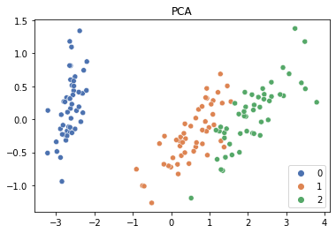
sns.scatterplot(x=X_tsne[:, 0], y=X_tsne[:, 1], hue=iris.target, palette="deep").set(title="t-SNE")
[Text(0.5, 1.0, 't-SNE')]
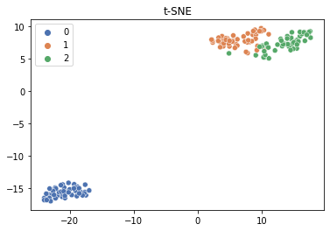

Посмотрев на графики, можно сказать, что t-SNE выделил кластеры намного лучше

Для датасетов D1, D2 и D3 проведите кластеризацию с использованием как минимум трех методов кластеризации, рассмотренных в лекции.

Оцените качество кластеризации с использованием метрик, рассмотренных в лекции.

Сделайте выводы о том, какой метод кластеризации и почему оказался лучше для каждого из датасетов.

Кластеризация с помощью KMeans

обычный датасет
k_means = KMeans(n_clusters=3)
k_means_prediction = k_means.fit_predict(X)
sns.scatterplot(x=X[:, 0], y=X[:, 1], hue=k_means_prediction, palette="deep").set(title="X")
plt.show()
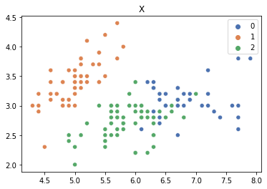

датасет преобразованный с помощью PCA
k_means = KMeans(n_clusters=3)
k_means_PCA_prediction = k_means.fit_predict(X_pca)
sns.scatterplot(x=X_pca[:, 0], y=X_pca[:, 1], hue=k_means_PCA_prediction, palette="deep").set(title="PCA")
plt.show()
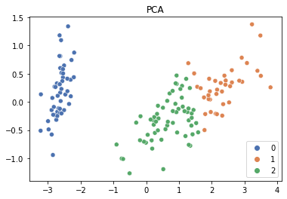

датасет преобразованный с помощью t-SNE
k_means = KMeans(n_clusters=3)
k_means_TSNE_prediction = k_means.fit_predict(X_tsne)
sns.scatterplot(x=X_tsne[:, 0], y=X_tsne[:, 1], hue=k_means_TSNE_prediction, palette="deep").set(title="t-SNE")
plt.show()
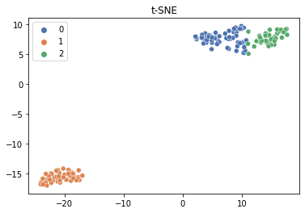

Кластеризация с помощью Иерархической кластеризации

обычный датасет
agg_clustering = AgglomerativeClustering(n_clusters=3)
agg_clustering_prediction = agg_clustering.fit_predict(X)
sns.scatterplot(x=X[:, 0], y=X[:, 1], hue=agg_clustering_prediction, palette="deep").set(title="X")
plt.show()
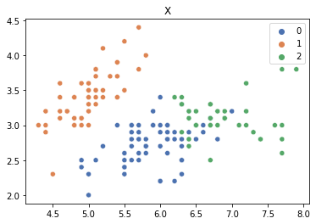

датасет преобразованный с помощью PCA
agg_clustering = AgglomerativeClustering(n_clusters=3)
agg_clustering_PCA_prediction = agg_clustering.fit_predict(X_pca)
sns.scatterplot(x=X_pca[:, 0], y=X_pca[:, 1], hue=agg_clustering_PCA_prediction, palette="deep").set(title="PCA")
plt.show()
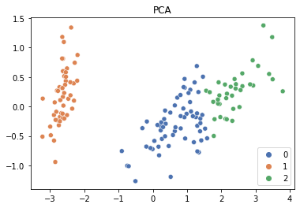

датасет преобразованный с помощью t-SNE
agg_clustering = AgglomerativeClustering(n_clusters=3)
agg_clustering_TSNE_prediction = agg_clustering.fit_predict(X_tsne)
sns.scatterplot(x=X_tsne[:, 0], y=X_tsne[:, 1], hue=agg_clustering_TSNE_prediction, palette="deep").set(title="t-SNE")
plt.show()
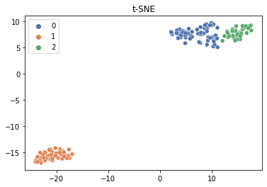

Кластеризация с помощью Gaussian mixture models

обычный датасет
gaus_mix = GaussianMixture(n_components=3)
gaus_mix_prediction = gaus_mix.fit_predict(X)
sns.scatterplot(x=X[:, 0], y=X[:, 1], hue=gaus_mix, palette="deep").set(title="X")
plt.show()
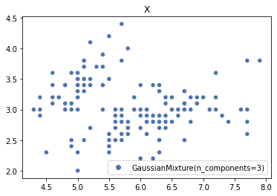

датасет преобразованный с помощью PCA
gaus_mix = GaussianMixture(n_components=3)
gaus_mix_PCA_prediction = gaus_mix.fit_predict(X_pca)
sns.scatterplot(x=X_pca[:, 0], y=X_pca[:, 1], hue=gaus_mix_PCA_prediction, palette="deep").set(title="X")
plt.show()
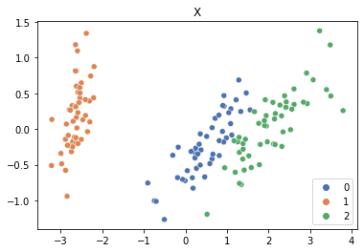

датасет преобразованный с помощью t-SNE
gaus_mix = GaussianMixture(n_components=3)
gaus_mix_TSNE_prediction = gaus_mix.fit_predict(X_tsne)
sns.scatterplot(x=X_tsne[:, 0], y=X_tsne[:, 1], hue=gaus_mix_TSNE_prediction, palette="deep").set(title="X")
plt.show()
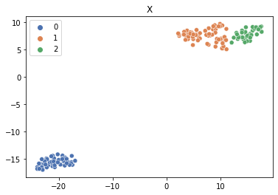

Оценка качества кластеризации
def claster_metrics(method, cluster_datasets, cluster_true_y, datasets_names):
"""
Вычисление метрик кластеризации
"""
ari = []
ami = []
hl = []
cl = []
vl = []
sl = []
for X in cluster_datasets:
temp_cluster = method.fit_predict(X)
ari.append(adjusted_rand_score(cluster_true_y, temp_cluster))
ami.append(adjusted_mutual_info_score(cluster_true_y, temp_cluster))
h, c, v = homogeneity_completeness_v_measure(cluster_true_y, temp_cluster)
hl.append(h)
cl.append(c)
vl.append(v)
try:
sscore = silhouette_score(X, temp_cluster)
except:
sscore = None
sl.append(sscore)
result = pd.DataFrame({'Datasets':datasets_names[0:5],
'ARI':ari, 'AMI':ami,
'Homogeneity':hl,
'Completeness':cl,
'V-measure':vl, 'Silhouette':sl})
return result
cluster_datasets_ = [X, X_pca, X_tsne]
datasets_names_ = ["X", "X_pca", "X_tsne"]
cluster_true_y_ = list(df.target)
# Кластеризация с помощью KMeans
claster_metrics(KMeans(n_clusters=3), cluster_datasets_, cluster_true_y_, datasets_names_)
Datasets ARI AMI Homogeneity Completeness V-measure \
0 X 0.730238 0.755119 0.751485 0.764986 0.758176
1 X_pca 0.716342 0.738655 0.736419 0.747487 0.741912
2 X_tsne 0.744526 0.774848 0.769596 0.785902 0.777663
Silhouette
0 0.552819
1 0.597676
2 0.687133
claster_metrics(AgglomerativeClustering(n_clusters=3), cluster_datasets_, cluster_true_y_, datasets_names_)
Datasets ARI AMI Homogeneity Completeness V-measure \
0 X 0.731199 0.767167 0.760801 0.779596 0.770084
1 X_pca 0.744526 0.774848 0.769596 0.785902 0.777663
2 X_tsne 0.759199 0.803229 0.795982 0.815646 0.805694
Silhouette
0 0.554324
1 0.598475
2 0.689878
claster_metrics(GaussianMixture(n_components=3), cluster_datasets_, cluster_true_y_, datasets_names_)
Datasets ARI AMI Homogeneity Completeness V-measure \
0 X 0.903874 0.898436 0.898326 0.901065 0.899694
1 X_pca 0.941045 0.929681 0.930042 0.931060 0.930551
2 X_tsne 0.885792 0.868899 0.869675 0.871369 0.870521
Silhouette
0 0.501176
1 0.531308
2 0.639023

